Wegbeschreibung zum Treffen aller Bürgerinitiativen gegen den Bau unsinniger Windkraftanlagen in Baden-Württemberg am Sonntag, den 21.04.2013 um 14.00 Uhr in Karlsruhe.

Die Adresse lautet: Druckhaus Karlsruhe, Ostring 6, 76131 Karlsruhe

Anfahrt über die A 5 Karlsruhe - Frankfurt, Ausfahrt Karlsruhe-Durlach, Richtung Stadtmitte, 2. Ampel rechts auf den Ostring

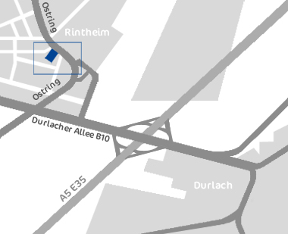

.

Über Ihre Teilnahme freuen wir uns!

Ihre Bürgerinitiative ProNaturRaum Völkersbach-Malsch

